Муниципальное дошкольное образовательное учреждение
«Детский сад№4 «Теремок»

Сценарий квест- игры,
посвященный Дню Победы
для детей средней группы

«Дорогами войны»

Разработала: Оборина Е.П.

2023год.

Цель квеста: Расширение, закрепление знаний и представлений о празднике страны «День Победы» и историческом наследии нашей страны. Формирование патриотических чувств у детей.

Задачи:
- Формировать познавательный интерес к истории нашей страны, расширять кругозор; путем решения проблемных ситуаций;
- систематизировать знания детей о социально значимом событии «Дне победы»;
- создать условия для практического применения полученных детьми умений и навыков в разделах программы: обучение грамоте, развитие речи, ФЭМП;
- содействовать развитию креативных способностей, познавательных интересов детей;
- развивать социально-коммуникативные качества путем коллективного решения общих задач, способствовать сплочению детей в коллективе;
- развивать духовно – нравственный и интеллектуальный потенциал художественно-эстетическими средствами, музыкальной культурой;
- развивать двигательную активность, память, внимание, мышление;
- развивать физические качества: быстроту, силу, ловкость;
- воспитывать уважение друг к другу, чувство ответственности, внимательное отношение к окружающим;
- воспитывать чувства патриотизма, чувства благодарности и гордости к ветеранам и людям старшего поколения.
Формы организации подготовительной работы к проведению квеста:
Реализация мероприятий перспективного тематического планирования (непосредственная образовательная деятельность по теме «День победы», творческая деятельность).

Тематические беседы: рассказ педагога о ВОВ «День Победы», «Наши ветераны», «Мальчики - будущие защитники Родины», беседы детей с родителями о родственниках-участниках ВОВ, «Герои в нашей семье», «Герои Великой Отечественной войны – наши земляки», «Георгиевская лента – символ Дня Победы»;

Чтение и разучивание с детьми стихотворения А. Усачев « День Победы», С. Маршак «Ленинградское кольцо», и д. р.

Чтение художественной литературы: Л. Кассиль «Памятник солдату», С. Баруздин «Точно в цель», «За Родину», Ю .А. Агебаев «День Победы», А. Митяев «Мешок овсянки», О. Высоцкая «Салют», Ю. Коваль «Алый».
Заучивание пословиц, поговорок о солдатской службе, дружбе, долге.

Художественно-продуктивная деятельность
Рисование: «Солдат на посту», «Праздничный салют», «Самолеты в небе».
Выставка детских рисунков, посвященной Дню Победы.

Аппликация: Праздничная открытка «9 мая», «Парашютисты», составление коллажа «Военная техника», «Гвоздики»;

Лепка: «Вечный огонь Победы», «Солдат», «Танк»;

Конструирование из природного и бросового материала: «Выложи из спичек военную технику», «Мастерим из спичечного коробка танк».

Сюжетно-ролевые игры: «Моряки», «Пограничники», «Лётчики», «Танкисты», «Саперы», игра- ситуация «Армейский порядок».

Дидактические игры: «Как называется военный…», «Узнай и назови боевую технику ВОВ», «Назови город – герой», «Что лежит у солдата в вещевом мешке».
Разучивание и прослушивание песен на музыкальных занятиях и в группах: «День победы», «Нам нужна одна победа», автор Б. Окуджава; «Не стареют душой ветераны», муз. С. Туликов, сл. Я. Белинский;
«Пусть всегда будет солнце», муз. А. Островский, сл. Л. Ошанин; «Солнечный круг»; «Здравствуй мир»; Д. Чибисова и А. Филиппенко «Вечный огонь», «Бравые солдаты», «Священная война», «Три танкиста» сл. Б. Ласкин, муз. Д. Покрасс, «Бескозырка» сл. и муз. З. Александрова. «Катюша» и др.

Физическая культура: эстафета «Скоро в армию пойдём!», пехота
соревнование «Шагом марш!», «Болото», «Переправа», «Марш-бросок», артиллерия соревнование: «Попади в цель», разведка «Ночная разведка», «Проползи и не задень».
Прогулка: игры «Разведчики», «Найди донесение», «Перенеси письмо солдату», «Минное поле», «Попади в цель».

Формы работы с родителями
1. Создание стенгазеты с родителями «Герои в нашей семье», (семейный фото альбом).
2. Памятка для родителей «Как рассказать детям о ВОВ».
3. Выставка совместного творчества родителей и детей «Мы помним».
4. Консультация «Книги для детей о войне».
5. Консультация «Слушаем песни военных лет».
6. Посещение выставки совместного творчества «День победы - праздник всей страны».
7. Экскурсия к мемориалу

При подготовке к квесту использован метод трех вопросов:
-Что знаем? -Что хотим узнать?
-Как люди защищали нашу страну?
-Как жили и выживали?
-Где и как найдем ответы на вопросы?

Форма организации: групповая
Место проведения: спортивная площадка, групповые веранды на территории дошкольного отделения
Оборудование:
- Презентация «День Победы»,
- Флаги РФ,
- военная форма для детей,
- пазлы для сбора с изображением символов победы,
- аудиозаписи песен военных лет: Б. Окуджава «Здесь птицы не поют», В. Харитонов, Д. Тухманов «День Победы», марш «Прощание славянки», использование ИКТ, музыкальный центр для воспроизведения аудиозаписи.
- тоннель - 2 шт.
- кочки (обручи) - 4 шт.
- конверт-донесение - 2 шт.
- Дидактическая игра «Найди тень», «Собери посылку на фронт»
- ориентиры -
- георгиевские ленты, медали – по количеству детей
- снаряды – кегли;
- кубики 20 шт
- игрушки – танки 4 шт
- иллюстрации военной техники Советской Армии, военных профессий
- ветки для имитации костра
- спецодежда для юных санитаров, бинты, ножницы,
- чай, сахар, пластиковые стаканы, каша гречневая.

Ход развлечения:
Дети под музыку песни (марш славянки или День Победы) торжественным маршем дети входят в зал и выстраиваются по периметру зала. В центре стоят ведущий и дети на монтаж.

Воспитатель: Ребята, а вы знаете, какой праздник приближается?
(ответы детей).
Воспитатель: Совершенно верно, приближается праздник - День Победы нашего народа в Великой Отечественной войне над фашистами, который отмечается 9 мая. Сколько бы лет не прошло, память об этой войне и о Великой победе должна жить в сердце народном, чтобы не прерывалась связь времён.
Воспитатель: Что такое День Победы?
1-й ребенок:
Это утренний парад:
Едут танки и ракеты,
Марширует строй солдат.
Воспитатель:
Что такое День Победы?
2-ой ребенок:
Это праздничный салют.
Фейерверк взлетает в небо,
Рассыпаясь там и тут.
Воспитатель:
Что такое День Победы?
3-й ребенок: Это песни за столом,
Это речи и беседы.
Это дедушкин альбом.
4-й ребенок:
Это фрукты и конфеты,
Это запахи весны…
Воспитатель:
Что такое День Победы?
Дети (хором): Это значит - нет войны!

5 Ребенок:
Я знаю от папы, я знаю от деда:
Девятого мая пришла к нам Победа!
Победного дня весь народ ожидал,
Тот день самым радостным праздником стал!

6 Ребенок: День Победы – праздник всей страны,
Духовой оркестр играет марши.
День Победы – праздник седины,
Наших прадедов, дедов и кто помладше
Поздравляем с Днем Победы мы
Этот день для всей России важный!
Воспитатель: Сегодня будет день воспоминаний,
И в сердце тесно от высоких слов.
Сегодня будет день напоминаний
О подвиге и доблести дедов!

Воспитатель: Более тысячи дней длилась война. Сколько горя и слез, она принесла! Миллионы жизней по всей земле - и взрослых, и детских – она унесла. Остались разрушенными тысячи деревень и городов.
Давайте почтим память павших в Великой Отечественной Войне минутой молчания.
Минута молчания (звук метронома)

Воспитатель: День Победы – праздник всей страны,
Духовой оркестр играет марши.
День Победы – праздник седины,
Наших прадедов, дедов и кто помладше.
Даже тех, кто не видал войны –
Ведь ее крылом задет был каждый,
Поздравляем с Днем Победы мы
Этот день для всей России важный!

Воспитатель: Сегодня будет день воспоминаний,
И в сердце тесно от высоких слов.
Сегодня будет день напоминаний
О подвиге и доблести дедов!

Звучит песня «Священная война» (муз. А. Александрова, сл. В. Лебедева-Кумача). Голос Юрия Левитана объявляет о начале войны.

К ведущему подбегает солдат-ребенок.
Солдат: Разрешите обратиться, срочное донесение! Сегодня начинаются боевые учения. Всем срочно прибыть в штаб.
Командир: Бойцы, вы находитесь в штабе. Сюда стекается вся информация из военных частей и от разведчиков, ее отображают на карте. Карта показывает большую территорию на небольшом кусочке бумаги. Условные обозначения подсказывают, какие важные объекты находятся в этой местности. Наша разведка смогла добыть карту с указанием места, где спрятаны символы победы. Ваши задачи:
1. Найти и доставить в штаб символы победы.
2.Обнаружить и уничтожить вражеские объекты.
3. Вернуться в полном составе (без потерь) в расположение части.
Ведущий: Объявляются военные учения! Прослушайте важную информацию. В войну во время воздушных налетов гражданское население в городах извещали об опасности звуком сирены, чтобы люди укрылись в безопасном месте. Если во время учений вы услышите вой сирены и предупреждение: «Воздушная тревога», нужно быстро спрятаться в укрытии или лечь на землю, закрыв голову руками.
Воспитатель: Ребята, нас с вами много и если мы пойдем выполнять задание все вместе, то враг нас может заметить. Как вы думаете, что надо сделать, чтобы стать менее заметными для врага?
(ответы детей).
Воспитатель: Для выполнения этого сложного задания нам надо разделимся на два взвода:
I взвод: "Морпехи"
II взвод: "Пехотинцы"
Воспитатель: Чей взвод правильно и быстро будет выполнять задания будет получать фрагмент пазла, где спрятаны символы победы. Всем разойтись по объектам соответственно своим маршрутным листам!
Итак, мы объявляем о начале соревнования!
Дети берут карту. Расходятся по объектам
1.Станция: "В тыл к врагу"
Воспитатель: Чтобы проникнуть на вражескую территорию необходимо проползти окоп (тоннель) со снарядами и переправиться через реку в брод (прыжки по кочкам- обручам, уничтожить вражеские танки (метание снарядов в «танк») и вернуться в свою команду- взвод);

Молодцы, хорошо справились с заданием. Ну что, ребята, расположение сил противника мы с вами знаем, пора выполнить следующее задание.

2.Станция «Штаб» "Донесение"
Воспитатель: Бойцы, вы находитесь в штабе. Сюда стекается вся информация из военных частей и от разведчиков.
С конвертом в руке добежать до ориентира и вернуться к своей команде, передать конверт с донесением следующему участнику и т. д.
Воспитатель: а теперь посмотрим, какая секретная информация находится в конвертах.
Дидактическая игра «Найди тень» Картинки с изображением военной техники с тенью. Все члены каждой команды сообща соединяют военную технику с подходящей тенью.

3.Станция «Почтовая»
Воспитатель: нам необходимо правильно собрать посылку на фронт.
«Посылка на фронт» (Картинки с изображением вещей, необходимых солдату для личного пользования) Команды подходят к столу с картинками и соединяют стрелками,

4.Станция «Штурм». « «Военные загадки»
Штурм - решительная атака укреплённой позиции противника, заключающаяся в быстром нападении. Я предлагаю штурмом взять станцию, быстро разгадать загадки.
В эту пятницу опять  С папой в тир идём стрелять,  Чтоб до Армии я смог  Стать, как «Ворошиловский …»!  (Стрелок) | Я служу сейчас на флоте,  Слух хороший у меня.  Есть такой же и в пехоте —  Дружим с рацией не зря!  (Радист)
Крепкий прочный парашют  За спиной его раскрылся,  И за несколько минут  Он на землю опустился.  Он пройдет и лес, и брод,  Но противника найдет.  (Десантник) | На корабле ходить я буду,  Когда на Флот служить пойду.  И тот корабль, подобно чуду,  Взметает встречную волну.  На нём живёт его команда —  Все люди разных возрастов.  Я буду младшим, это правда,  А кто назвать меня готов?  (Матрос)
Заменит робота-машину —  Сам обезвредит бомбу, мину.  Совсем не должен ошибаться,  Чтобы в живых потом остаться.  (Сапер)  У паренька сбылась мечта -  Пришел служить он в роту.  Теперь стреляет: "Тра-та-та!"  Из пушки, миномета.  Недавно служит паренек,  Но самый лучший он стрелок.  (Артиллерист) | Я на «тракторе» служу,  Только так, я вам скажу:  «Ведь прежде чем пахать мне пашню,  Я разверну сначала башню».  (Танкист)  Он защищает поле ржи,  И рощу, и дубраву.  Оберегает рубежи  Далекая застава.  А долг военного такой:  Хранить покой и твой, и мой.  (Пограничник)

5.Станция «Минное поле».
Воспитель:
Если от фашистов освобождали какой-то населённый пункт, то при отступлении они минировали местность. Вам предлагается очистить поле от мин, чтобы можно было дальше следовать по маршруту.
Разбросаны кубики. Детям с завязанными глазами надо их собрать. (раненые дети)

6. Станция «Медсанбат»
Воспитатель:
Вот мы и прошли минное поле, но у нас есть раненые, которых необходимо срочно перевязать. Девочки – санитары будут оказывать первую помощь при ранении в руку. Быстро и аккуратно её забинтовать.
1. По сигналу девочки перевязывают повреждённую часть тела «раненого».
2. После оказания первой помощи «медсёстры» помогают раненым добраться до «больничной палаты»: мальчик идёт, опираясь на девочку.

Воспитатель: Молодцы, ребята! Да, хорошие разведчики и медсестры из вас получились. Осталось у вас одно, и самое главное задание: Вернуться в полном составе (бед потерь) в расположение части. Мы объявляем следующую станцию.

7.Станция «Привал».
Воспитатель: Ребята, мы прошли много станций и испытаний и выполнили непростые задания. И вот мы оказались на привал. На привале во время отдыха солдаты поют песни. Песня помогала солдатам преодолевать трудности и лишения фронтовой жизни, поднимала боевой дух воинов, сплачивала их, шла с ними в бой. Она была необходима человеку как воздух, с ней человеческое сердце не черствело.
У импровизированного «костра» дети слушают песню «Смуглянка»

8.станция "День Победы"
Воспитатель: И теперь последнее задание! Вам нужно собрать из отдельных фрагментов одну целую картину.
Вы все молодцы, собрали все фрагменты, ведь только объединившись вы смогли сложить картинку.
Именно благодаря дружбе, мужеству и храбрости люди победили в той страшной и тяжелой войне! Есть даже такие поговорки: «Один в поле не воин», «Пока мы едины - Мы непобедимы!». Вместе мы всегда добиваемся большего, чем в одиночку! (Собирают пазл «Стелла Белозерским воинам погибшим в ВОВ)
Награждение:
Воспитатель:
За проявленную смелость, отвагу все бойцы награждаются памятным знаком!
(Награждение георгиевскими ленточками и медалями)
-Команды «Морпехи» и «Пехотинцы» уничтожили вражеские объекты, доставили в штаб символы победы. И вернулись в полном составе!!!
9.Станция «Полевая кухня»

Повар кратко рассказывает историю военно-полевой кухни и предлагает детям гречневую кашу, кусочек сахара-рафинад и чай.

Литература
1. Н.Ф. Виноградова, С.А. Козлова. «Наша Родина». Москва: «Просвещение», 1984 г.
2. В.В. Кузьминов. Тематические загадки в детском саду, Воронеж 2010.
3. Лев Малышев, Елена Малышева «Развивающие игры и загадочные истории», Харьков «ФОЛИО» 1996.
4. Веб-квест как педагогическая технология: http://32ruo56.blogspot.ru/2012/05/blog-post_26.html
5. Квест для дошкольников http://orangefrog.ru/kvest-dlya-doshkolnikov/
6. Андреева Н. Ф. Планирование работы по патриотическому воспитанию в ДОУ// Управление ДОУ - 2005. №1.
7. Александрова Е. Ю., Е.П. Гордеева «Система патриотического воспитания в ДОУ». Изд. «Учитель». Волгоград, 2007 г
8.Ветохина А. Я. «Нравственно – патриотическое воспитание детей дошкольного возраста. Планирование и конспекты занятий. Методическое пособие для педагогов», 2010 г.
9. Журнал «Дошкольное воспитание», №2 2012г., №2 2013 г.
10.Интернет ресурсы. maam.ru, infourok.ru, kladraz.ru
11.Казаков А. П., Шорыгина Т. А. Детям о Великой Победе. – М.: Гном, 2011 г.
12.Паникоровская Н. «10000 загадок, скороговорок, считалок для самых умных малышей», 2015 г.
13.Харченко Т.Е. «Спортивные праздники в детском саду», 2013 г.

Приложение

Игра «Найди тень»
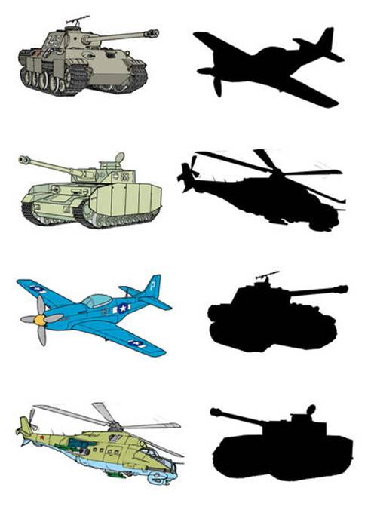

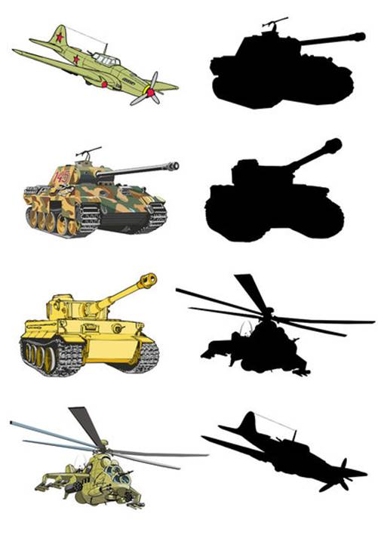

Игра «Собери посылку на фронт»

